Tutorial jenkins

Instalação

1 - sudo docker pull jenkins/jenkins
2 - sudo docker pull jenkinsci/blueocean
3 -sudo docker run \
--rm \
-u root \
-p 8080:8080 \
-v jenkins-data:/var/jenkins_home \
-v /var/run/docker.sock:/var/run/docker.sock \
-v "$HOME":/home \
jenkinsci/blueocean
4 - Acessar http://localhost:8080
5 – copiar o password disponível no terminal após a instalação e colar no campo.
6 – definir usuário e senha do adm.

Instalaçao de plugins e maven (Se precisar)

1 - Se o seu projeto Java for construído usando o Maven, então você precisa configurar o Maven em Jenkins. Clique em Manage Jenkins, Global Tool Configuration, Maven installations, e especificar a localização do Maven.

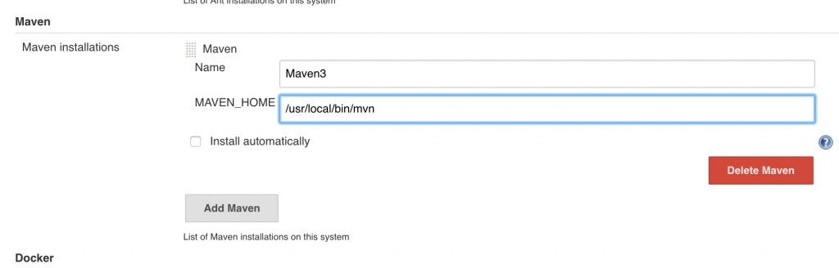

2 - Clique em Manage Jenkins, Manage Plugins, Availableguia, procurar docker pipe. Selecione CloudBees Docker Pipeline, clique em Install without restart.

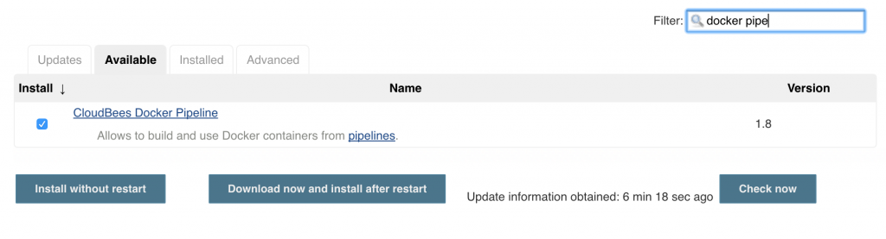

Configurar o jenkins para enviar e-mail de notificações

1 - Clique na opção de menu "Gerenciar Jenkins" exibida no lado direito da tela. Você será redirecionado para a página 'Gerenciar Jenkins', onde você precisa selecionar a opção 'Gerenciar Plugin' .

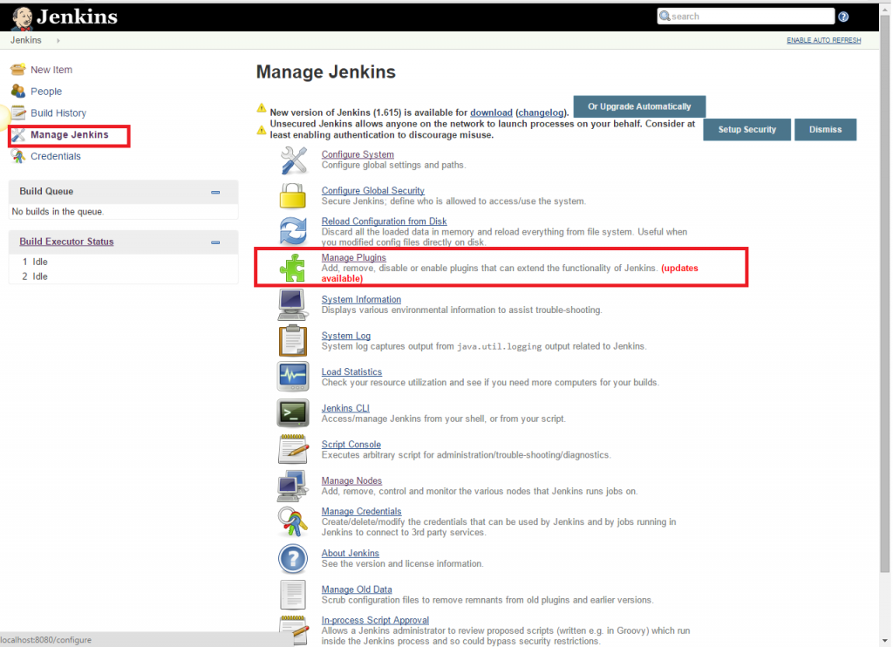

2 - Clique na guia "Disponível" presente na parte superior da página 'Gerenciar Plugins' e comece a digitar 'Notificação' no campo 'Filtro' exibido no lado superior direito da página 'Gerenciar Plugins'.Clique na caixa de seleção ao lado da opção "E-mail-ext plugin".Clique no botão 'Instalar sem reiniciar'.

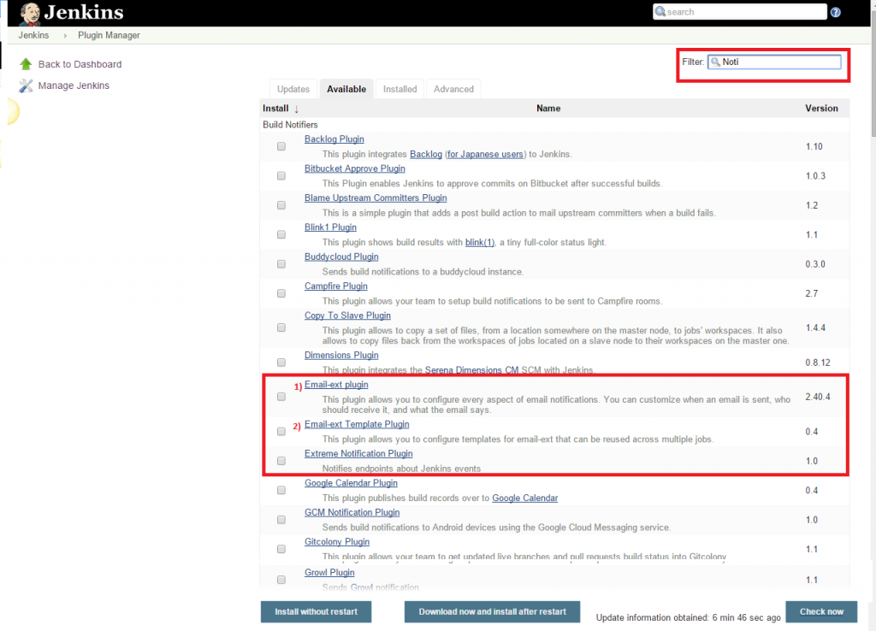
3 - Vá para a página inicial de Jenkins e clique na opção de menu 'Gerenciar Jenkins'. Em seguida, selecione a opção 'Configurar sistema'.

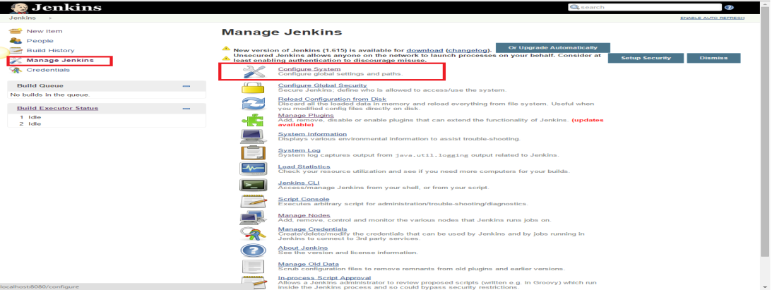

4 - Digite o nome do servidor SMTP em 'Notificação de Email'. Clique no botão 'Avançado' e clique na caixa de seleção ao lado da opção 'Usar autenticação SMTP'. Agora, defina os seguintes campos.

Nome do servidor SMTP : smtp.gmail.com
Nome de usuário : user_email_id@gmail.com
Senha : 123456
Use SSL : verificado
Porta SMTP : 456

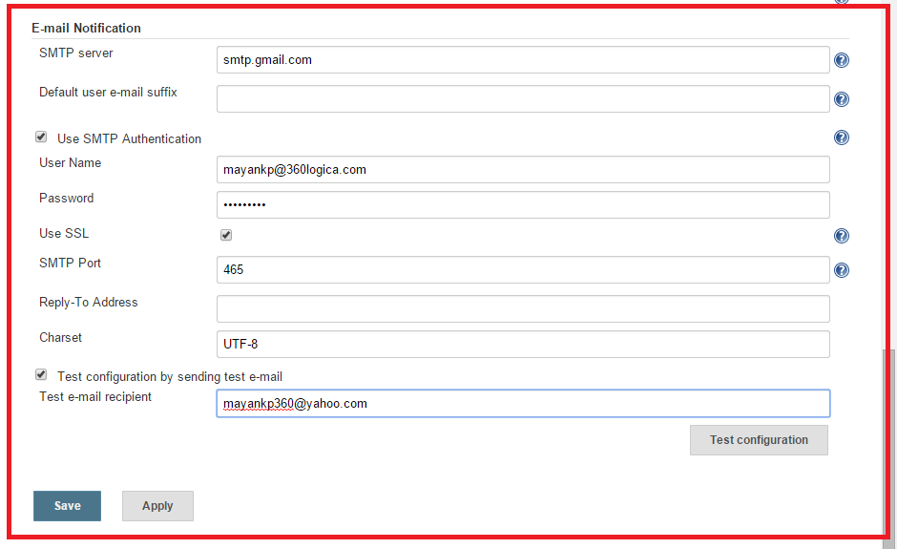

Criaçao do job no jenkins classico

1 - clicar em New Job

2 - setar o item name

3 - clicar em Pipeline > ok

4 - Na seção Pipeline em definition escolher a opção Pipeline script from SCM

5 - Em SCM escolher git

6 - Em Repositories > Repository URL colocar o endereço do repositorio git .exemplo: https://github.com/rapha29d/trabalho_finalzzz.git

7 -clicar em save

8 - criar um Jenkinsfile no repositório do git com o seguinte conteúdo

pipeline {
agent {
docker {
image 'maven:3-alpine'
args '-v /root/.m2:/root/.m2'
}
}
stages {
stage('Build') {
steps {
sh 'mvn -B -DskipTests clean package'
}
}
stage('Test') {
steps {
sh 'mvn test'
}
post {
always {
junit 'target/surefire-reports/*.xml'
}
}
}
stage('Deliver') {
steps {
sh './jenkins/scripts/deliver.sh'
}
}
}
}

Referencias

https://hub.docker.com/r/jenkinsci/blueocean/
https://jenkins.io/doc/tutorials/using-jenkins-to-build-a-java-maven-project/
https://dzone.com/articles/deployment-pipeline-using-docker-jenkins-java-and
https://www.360logica.com/blog/email-notification-in-jenkins/

